**Лабораторная работа № 3.**

**Работа с объектами типа «Документ» на платформе 1С-предприятие 8.3**

1. Постановка задачи

Разработать документ – ОказаниеУслуги.

В качестве реквизитов задать

* Склад – ссылка на справочник, по умолчанию Основной
* Клиент – ссылка на справочник Клиенты
* Мастер – ссылка на справочник Сотрудники
* Табличная часть-ПереченьУслуг
  + Услуга – ссылка на справочник Номенклатура
  + Количество – число, целое неотрицательно;
  + Цена – число целое, точность 2 цифры после запятой, неотрицательное;
  + Сумма- число целое, точность 2 цифры после запятой, неотрицательное;

Обеспечить автоматизацию расчета суммы по строке и подключить разработанную ранее в общем модуле процедуру РассчитатьСумму. Проверить работоспособность разработанных механизмов создать 3 документа с 2 услугами в каждом.

Подключить документ в подсистемы Бухгалтерия, расчет зарплаты и ОказаниеУслуг. Создавать документ необходимо в подсистеме ОказаниеУслуг.

Результаты выполненной работы

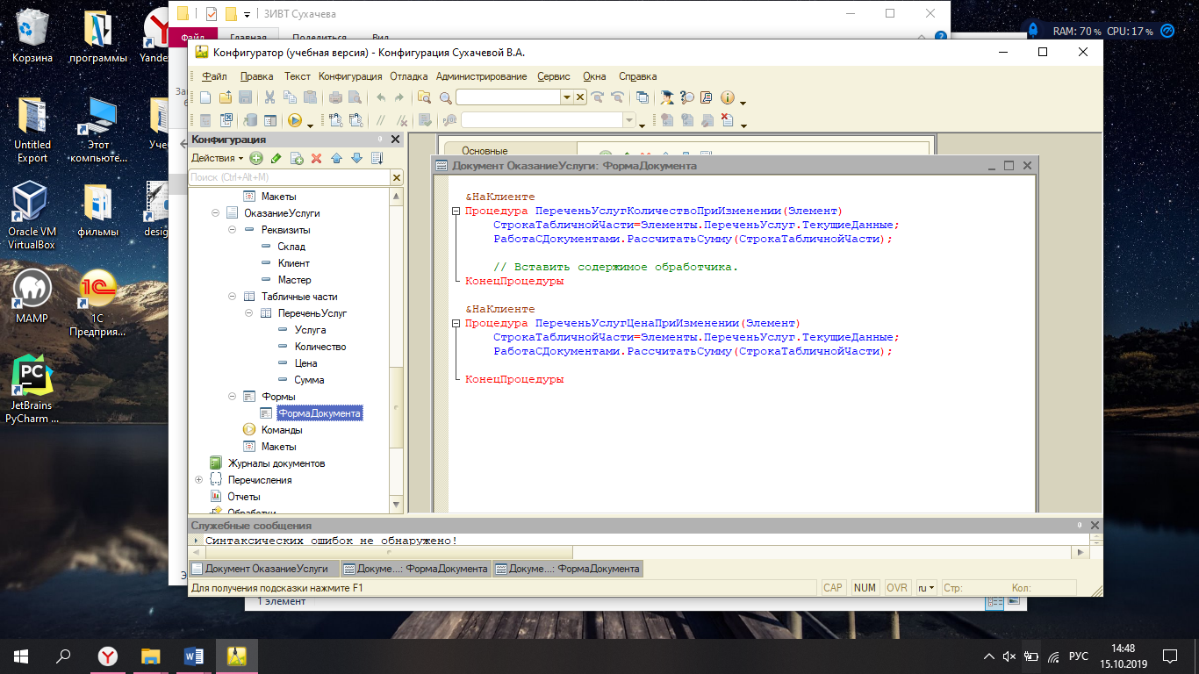

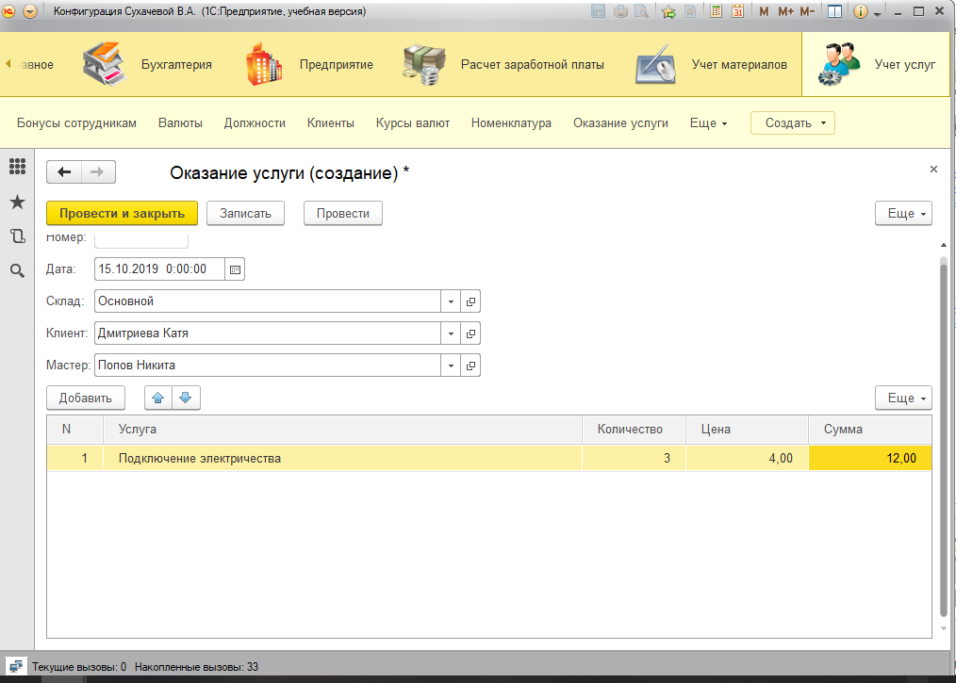

2. Постановка задачи

Добавить в документ ОказаниеУслуги вторую табличную часть, назвав ее Материалы.

Добавить в нее реквизиты

* + Материал – ссылка на справочник Номенклатура
  + Количество – число, целое неотрицательно;
  + Цена – число целое, точность 2 цифры после запятой, неотрицательное;
  + Сумма- число целое, точность 2 цифры после запятой, неотрицательное;

Обеспечить механизм расчета суммы по ранее реализованному алгоритму.

Результаты выполненной работы

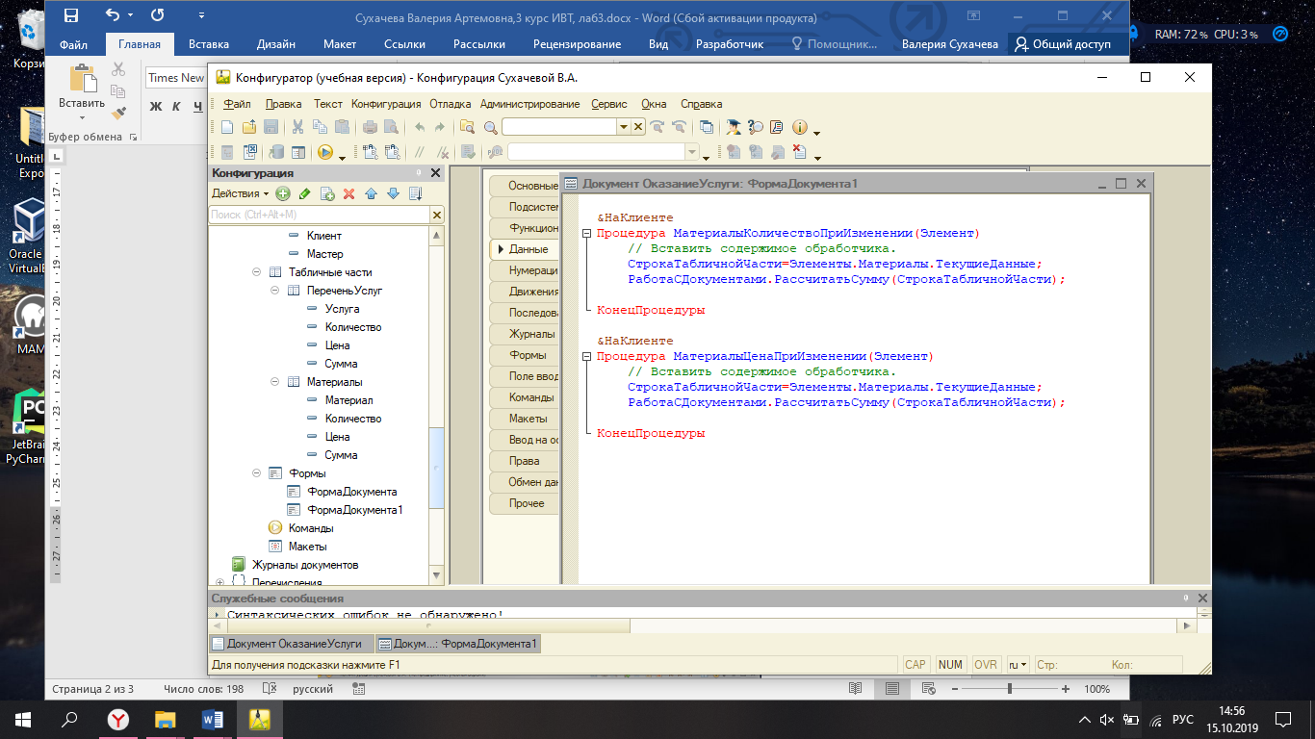

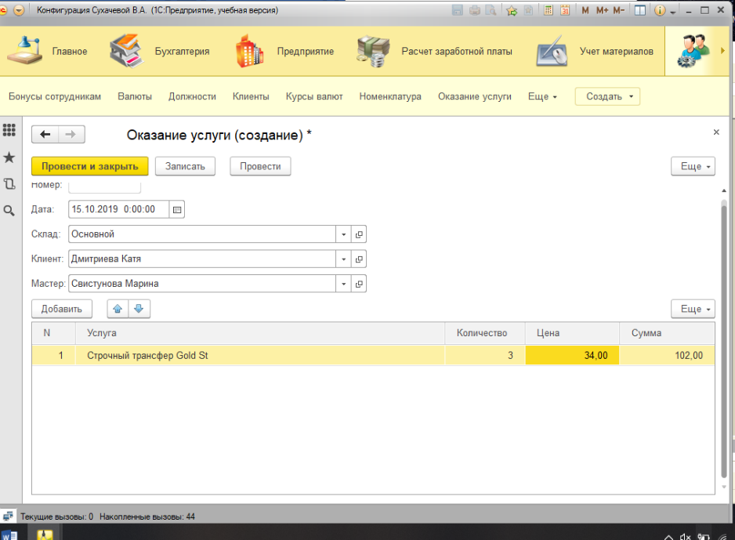

Теоретические вопросы:

Номер по журналу – 8

Номера вопросов – 8, 11

8. Как создать собственную форму документа?

В конфигураторе необходимо перейти в закладку Формы для необходимого документа и добавить ее.

11. Что такое элемент формы?

Элемент - объект, к которому прикреплен модуль обработки.